 | 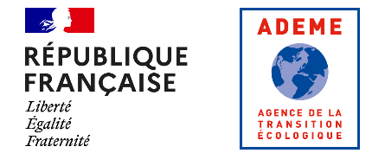 |  | 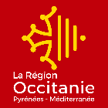 | 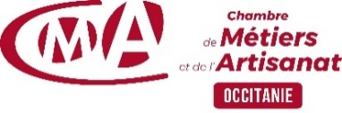

Le Nouvel Atelier
Dossier de candidature

Programme soutenu financièrement par Toulouse Métropole, la Région Occitanie, l’ADEME et la Chambre de Métiers et de l’Artisanat d’Occitanie

Cet incubateur a vocation à accueillir, accompagner et orienter les porteurs de projet, futurs artisans, dans la création d’une entreprise engagée dans l’économie circulaire.

L’économie circulaire regroupe un ensemble de pratiques pour produire des biens et des services dans un but d’optimiser l’utilisation des matières et des énergies et de limiter la consommation et le gaspillage.

Notre objectif est de favoriser le lancement de votre activité en vous donnant les moyens techniques et les conditions optimales pour créer une structure rentable et pérenne à long terme.

Nous portons votre attention sur votre engagement en termes d’investissement et d’assiduité. Nous attendons des porteurs de projet un investissement caractérisé par une présence assidue aux ateliers organisés en collectif ainsi que lors des points faits régulièrement à titre individuel.

Enfin, nous serons attentifs au montage financier des projets portés. L’incubateur pourra vous accompagner et vous conseiller dans votre recherche de financement mais nous incitons fortement les porteurs de projet à s’engager dans une démarche pro-active d’élaboration de leur stratégie de financement en amont de leur entrée dans le parcours d’incubation (recherches de financements publics et privés ; apports en fonds propres ; etc…).

Dossier de candidature à envoyer accompagné d’un CV avant le 15 nov. 2023 à :
le-nouvel-atelier@cm-toulouse.fr (site de Toulouse)
le-nouvel-atelier@cma-herault.fr (site de Montpellier)

Questionnaire d’entrée

Projet de Madame ou Monsieur :

Nom du projet :

1. Le créateur et son environnement

1.1 IDENTITÉ DU CRÉATEUR
(Fiche à reproduire si plusieurs créateurs)
Nom Prénom

Date de naissance

Adresse

Téléphone

Courriel

Statut du créateur : ¨ salarié ¨ demandeur d’emploi
¨ Autres (préciser) : …………………………..

Diplômes ou niveau de formation

Parcours professionnel

Connaissances et formations sur le secteur d’activité

2. Présentation libre du projet

3. Lien avec l’incubateur

Quelles sont vos motivations pour intégrer l’incubateur ?

Comment votre projet s’intègre dans l’économie circulaire ?

Comment vous est venue l’idée de ce projet ?

A quelle problématique écologique votre projet répond-il ?

Avez-vous identifié des besoins sur le marché ?

Quelle est votre solution et quelle est votre innovation ?

Qu’avez-vous commencé à réaliser ?

Comment avez-vous connu notre incubateur ?

4. Les atouts et les faiblesses du projet

Les avantages du projet

Vos besoins

